BỘ GIÁO DỤC VÀ ĐÀO TẠO

**ĐẠI HỌC CẦN THƠ**

TRƯỜNG CÔNG NGHỆ THÔNG TIN VÀ TRUYỀN THÔNG

------🙢⯎🙠*------*



**BÁO CÁO DỰ ÁN**

**PHÁT TRIỂN ỨNG DỤNG WEB**

**WEBSITE XEM PHIM TRỰC TUYẾN**

**LỚP HỌC PHẦN CT44910**

**Sinh viên thực hiện:**

Họ tên: Vũ Thái Hà

MSSV: B2016960

**Giảng viên hướng dẫn:**

ThS. Nguyễn Minh Trung

**Cần Thơ, 05/2023**

Danh mục nội dung

Danh mục nội dung 1

Danh mục hình ảnh 2

Phần giới thiệu 3

1. Đặt vần đề 3

2. Giải quyết vấn đề 3

3. Mục tiêu đề tài 4

4. Nội dung nghiên cứu 5

5. Những đóng góp chính của đề tài 5

Phần nội dung 6

Chương 1: Mô tả bài toán 6

1. Mô tả chi tiết bài toán 6

2. Phân tích các giải pháp 6

Chương 2: Thiết kế và cài đặt 8

1. Kiến trúc hệ thống 8

2. Thiết kế dữ liệu 9

3. Thiết kế backend 10

4. Thiết kế frondend 12

Chương 3: Kết quả đạt được 14

1. Phần giao diện cho người dùng thường 14

2. Phần giao diện cho admin 16

Tài liệu tham khảo 18

Danh mục hình ảnh

Hình 1 : Kiến trúc MVC 8

Hình 2 : Mô hình dữ liệu 9

Hình 3 : Một document trong collection User 10

Hình 4 : Một document trong collection Movie 10

Hình 5 : Middleware xác thực người dùng đã đăng nhập 12

Hình 6 : Giao diện trang chủ 14

Hình 7 : Giao diện trang xem phim 14

Hình 8 : Giao diện phần đăng nhập 15

Hình 9 : Giao diện phần đăng ký 15

Hình 10 : Giao diện đăng nhập chính của Admin 16

Hình 11 : Giao diện danh sách các phim trong CSDL 16

Hình 12 : Giao diện chỉnh sửa phim 17

Phần giới thiệu

1. Đặt vần đề

Trang web xem phim đã trở thành một phần không thể thiếu trong cuộc sống hiện đại của chúng ta. Với sự phát triển của công nghệ và Internet, việc xem phim trực tuyến đã trở nên dễ dàng hơn bao giờ hết. Tuy nhiên, vấn đề đặt ra là làm thế nào để tìm kiếm một trang web xem phim phù hợp với nhu cầu của mỗi người? Có rất nhiều trang web xem phim hiện nay và chất lượng của chúng cũng không phải đều nhau. Một số trang web có nội dung phong phú và chất lượng cao, nhưng lại yêu cầu người dùng đăng ký hoặc trả tiền để sử dụng dịch vụ. Trong khi đó, một số trang web khác cung cấp miễn phí nhưng chất lượng phim lại không được tốt, đồng thời chứa nhiều quảng cáo làm phiền người dùng. Do đó, việc tìm kiếm một trang web xem phim chất lượng, đa dạng nội dung và không gây phiền toái cho người dùng là một vấn đề đang được quan tâm.

1. Giải quyết vấn đề

Có rất nhiều trang web xem phim nổi tiếng trên thế giới, tùy thuộc vào từng vùng và địa phương. Một số trang web xem phim phổ biến trên toàn thế giới:

* Netflix: là một trong những trang web xem phim hàng đầu thế giới, cung cấp nội dung đa dạng, từ phim điện ảnh đến các chương trình truyền hình, đặc biệt là các bộ phim và chương trình của riêng Netflix.
* Amazon Prime Video: là một trang web xem phim cung cấp các bộ phim, chương trình truyền hình và nội dung độc quyền của Amazon.
* Hulu: là một trang web xem phim tập trung vào nội dung truyền hình, cung cấp các chương trình của nhiều kênh truyền hình phổ biến tại Mỹ.
* HBO Max: là một trang web xem phim thuộc tập đoàn Time Warner, cung cấp các bộ phim, chương trình truyền hình và các bộ phim tài liệu.
* Disney+: là một trang web xem phim mới ra mắt của Disney, cung cấp các bộ phim và chương trình truyền hình của Disney, Pixar, Marvel, Star Wars và National Geographic.

Ngoài ra, còn rất nhiều trang web xem phim khác như YouTube Movies, Vudu, Google Play Movies & TV, iTunes, và FandangoNOW.

Ở Việt Nam, cũng có rất nhiều trang web xem phim nổi tiếng. Một số trang web xem phim phổ biến tại Việt Nam:

* FPT Play: là một trong những trang web xem phim hàng đầu tại Việt Nam, cung cấp nội dung đa dạng từ phim điện ảnh đến các chương trình truyền hình của nhiều kênh truyền hình trong và ngoài nước.
* Netflix: đã có mặt tại Việt Nam và cung cấp các bộ phim, chương trình truyền hình và nội dung độc quyền của riêng Netflix.
* Danet: là một trang web xem phim đang được ưa chuộng, cung cấp nhiều bộ phim mới và đặc sắc của Việt Nam.
* Galaxy Play: là một trang web xem phim miễn phí, cung cấp các bộ phim của nhiều thể loại khác nhau.
* HDOnline: là một trang web xem phim chất lượng cao, cung cấp các bộ phim, chương trình truyền hình của nhiều quốc gia, đặc biệt là Việt Nam.

Ngoài ra, còn rất nhiều trang web xem phim khác như ZingTV, ClipTV, BHD, và CGV.

1. Mục tiêu đề tài

Mục tiêu của đề tài trang web xem phim là tạo ra một nền tảng trực tuyến chất lượng cao, cung cấp các bộ phim, chương trình truyền hình và các nội dung giải trí hấp dẫn đến với người dùng. Nền tảng này phải đáp ứng được nhu cầu đa dạng của khách hàng với các thể loại phim khác nhau, từ phim hành động, tình cảm, kinh dị đến phim hoạt hình và các chương trình giải trí truyền hình.

Mục tiêu của trang web xem phim là mang đến cho người dùng những trải nghiệm giải trí tốt nhất, bao gồm cả chất lượng hình ảnh và âm thanh, đồng thời cung cấp các tính năng tiện ích như tìm kiếm phim theo nội dung, thể loại, đạo diễn hay diễn viên, phụ đề và dịch vụ khác. Điều này sẽ giúp người dùng tiết kiệm thời gian và tìm kiếm được nội dung mình yêu thích một cách dễ dàng.

Ngoài ra, mục tiêu của trang web xem phim còn là đáp ứng nhu cầu của người dùng với các nội dung giải trí mới nhất và cập nhật thường xuyên. Trang web xem phim cần có đội ngũ quản lý chất lượng nội dung đáng tin cậy, đảm bảo tính bản quyền và luôn đưa ra những bộ phim mới nhất đến với người dùng, đồng thời giữ vững chất lượng và sự đa dạng của nội dung để đáp ứng được nhu cầu ngày càng cao của khách hàng.

1. Nội dung nghiên cứu
2. Lập kế hoạch làm việc.
3. Phân tích yêu cầu phần mềm.
4. Thiết kế chức năng.
5. Thiết kế giao diện.
6. Thiết kế dữ liệu.
7. Thiết kế kiến trúc.
8. Lập trình frontend, backend.
9. Những đóng góp chính của đề tài

Đề tài trang web xem phim bằng công nghệ MEVN (MongoDB, Express, VueJS, NodeJS) có những đóng góp chính đối với ngành công nghệ thông tin và giải trí trực tuyến. Sử dụng công nghệ MEVN giúp xây dựng một trang web xem phim với tính năng và chất lượng tốt hơn, đáp ứng nhu cầu ngày càng cao của khách hàng.

Việc sử dụng MongoDB làm cơ sở dữ liệu giúp lưu trữ thông tin phim và quản lý dữ liệu một cách hiệu quả, đồng thời cung cấp tính năng tìm kiếm phim nhanh chóng và chính xác. Sử dụng Express và NodeJS giúp xử lý các yêu cầu của người dùng một cách nhanh chóng và đáp ứng được số lượng truy cập đồng thời lớn. Còn sử dụng VueJS giúp xây dựng giao diện trang web một cách đơn giản, thân thiện với người dùng và tối ưu hóa trải nghiệm người dùng.

Đề tài trang web xem phim bằng công nghệ MEVN cũng đóng góp cho sự phát triển của giải trí trực tuyến và cung cấp cho người dùng một giải pháp giải trí hiệu quả, tiện lợi và đáng tin cậy. Ngoài ra, đề tài này còn mở ra cơ hội cho các nhà phát triển web và nhà quản lý dự án để trau dồi kỹ năng và kinh nghiệm trong việc xây dựng các trang web động.

Phần nội dung

Chương 1: Mô tả bài toán

1. Mô tả chi tiết bài toán

Trang web xem phim được xây dựng bằng công nghệ MEVN (MongoDB, Express, Vue, Node) là một ứng dụng web hiện đại và mạnh mẽ, cung cấp cho người dùng những trải nghiệm xem phim trực tuyến tuyệt vời.

Ứng dụng này được xây dựng trên cơ sở dữ liệu NoSQL MongoDB, giúp cho việc lưu trữ và truy xuất dữ liệu trở nên linh hoạt hơn, đồng thời cho phép mở rộng ứng dụng một cách dễ dàng khi số lượng người dùng tăng lên.

Bên cạnh đó, ứng dụng cũng sử dụng framework Express để xây dựng phía server, giúp cho việc xử lý các yêu cầu từ phía người dùng trở nên nhanh chóng và dễ dàng hơn. Phía client được xây dựng bằng framework Vue.js, cho phép phát triển giao diện người dùng đơn giản, tương tác linh hoạt và thân thiện với người dùng.

Trang web xem phim này cung cấp cho người dùng các tính năng như tìm kiếm phim theo tên, thể loại, diễn viên, đạo diễn, v.v., xem trailer và thông tin chi tiết của phim, đánh giá và bình luận phim, đăng ký tài khoản để lưu danh sách phim yêu thích và theo dõi lịch sử xem phim.

Với thiết kế và công nghệ MEVN, trang web xem phim đạt được hiệu suất cao, đáp ứng được nhu cầu của người dùng về tốc độ truy xuất dữ liệu và tính tương tác, đồng thời cũng mang lại trải nghiệm xem phim trực tuyến tuyệt vời và tiện lợi cho người dùng.

1. Phân tích các giải pháp

Đề tài đươc xây dựng từ 4 công nghệ chính MongoDB, Express, Vue và Node

1. MongoDB:

MongoDB là một hệ quản trị cơ sở dữ liệu NoSQL được sử dụng để lưu trữ dữ liệu không có cấu trúc hoặc có cấu trúc lỏng lẻo. MongoDB sử dụng JSON để lưu trữ dữ liệu, cho phép các trường dữ liệu không cần có cùng kiểu dữ liệu hoặc số lượng trường có thể khác nhau. Các trường dữ liệu có thể được lồng vào nhau để tạo thành các tài liệu phức tạp hơn, đồng thời cũng có khả năng mở rộng dữ liệu dễ dàng.

1. Express:

Express là một framework phát triển ứng dụng web bằng Node.js, cho phép các lập trình viên xây dựng server-side application, đồng thời cung cấp cho chúng ta các tính năng như routing, middleware, authentication, session management, v.v. Express cho phép lập trình viên dễ dàng xây dựng các API RESTful.

1. Vue:

Vue là một framework phát triển giao diện người dùng (frontend) hiện đại, được thiết kế để xây dựng các ứng dụng đơn trang (single-page applications). Vue cho phép lập trình viên xây dựng các giao diện người dùng động, tương tác và phản hồi nhanh chóng với các sự kiện trên trang web. Vue cũng cung cấp cho chúng ta các tính năng như component-based, reactivity, routing, v.v.

1. Node:

Node.js là một platform phát triển ứng dụng server-side bằng JavaScript. Node.js cho phép chúng ta sử dụng JavaScript để xây dựng các ứng dụng backend, giúp cho việc phát triển web trở nên đơn giản và dễ dàng hơn. Node.js cho phép lập trình viên xử lý các yêu cầu từ phía client, thao tác với cơ sở dữ liệu, xử lý logic ứng dụng, v.v.

Sự kết hợp của các công nghệ này trong mô hình MEVN giúp xây dựng dự án đa năng, mạnh mẽ và tiện ích.

Chương 2: Thiết kế và cài đặt

1. Kiến trúc hệ thống

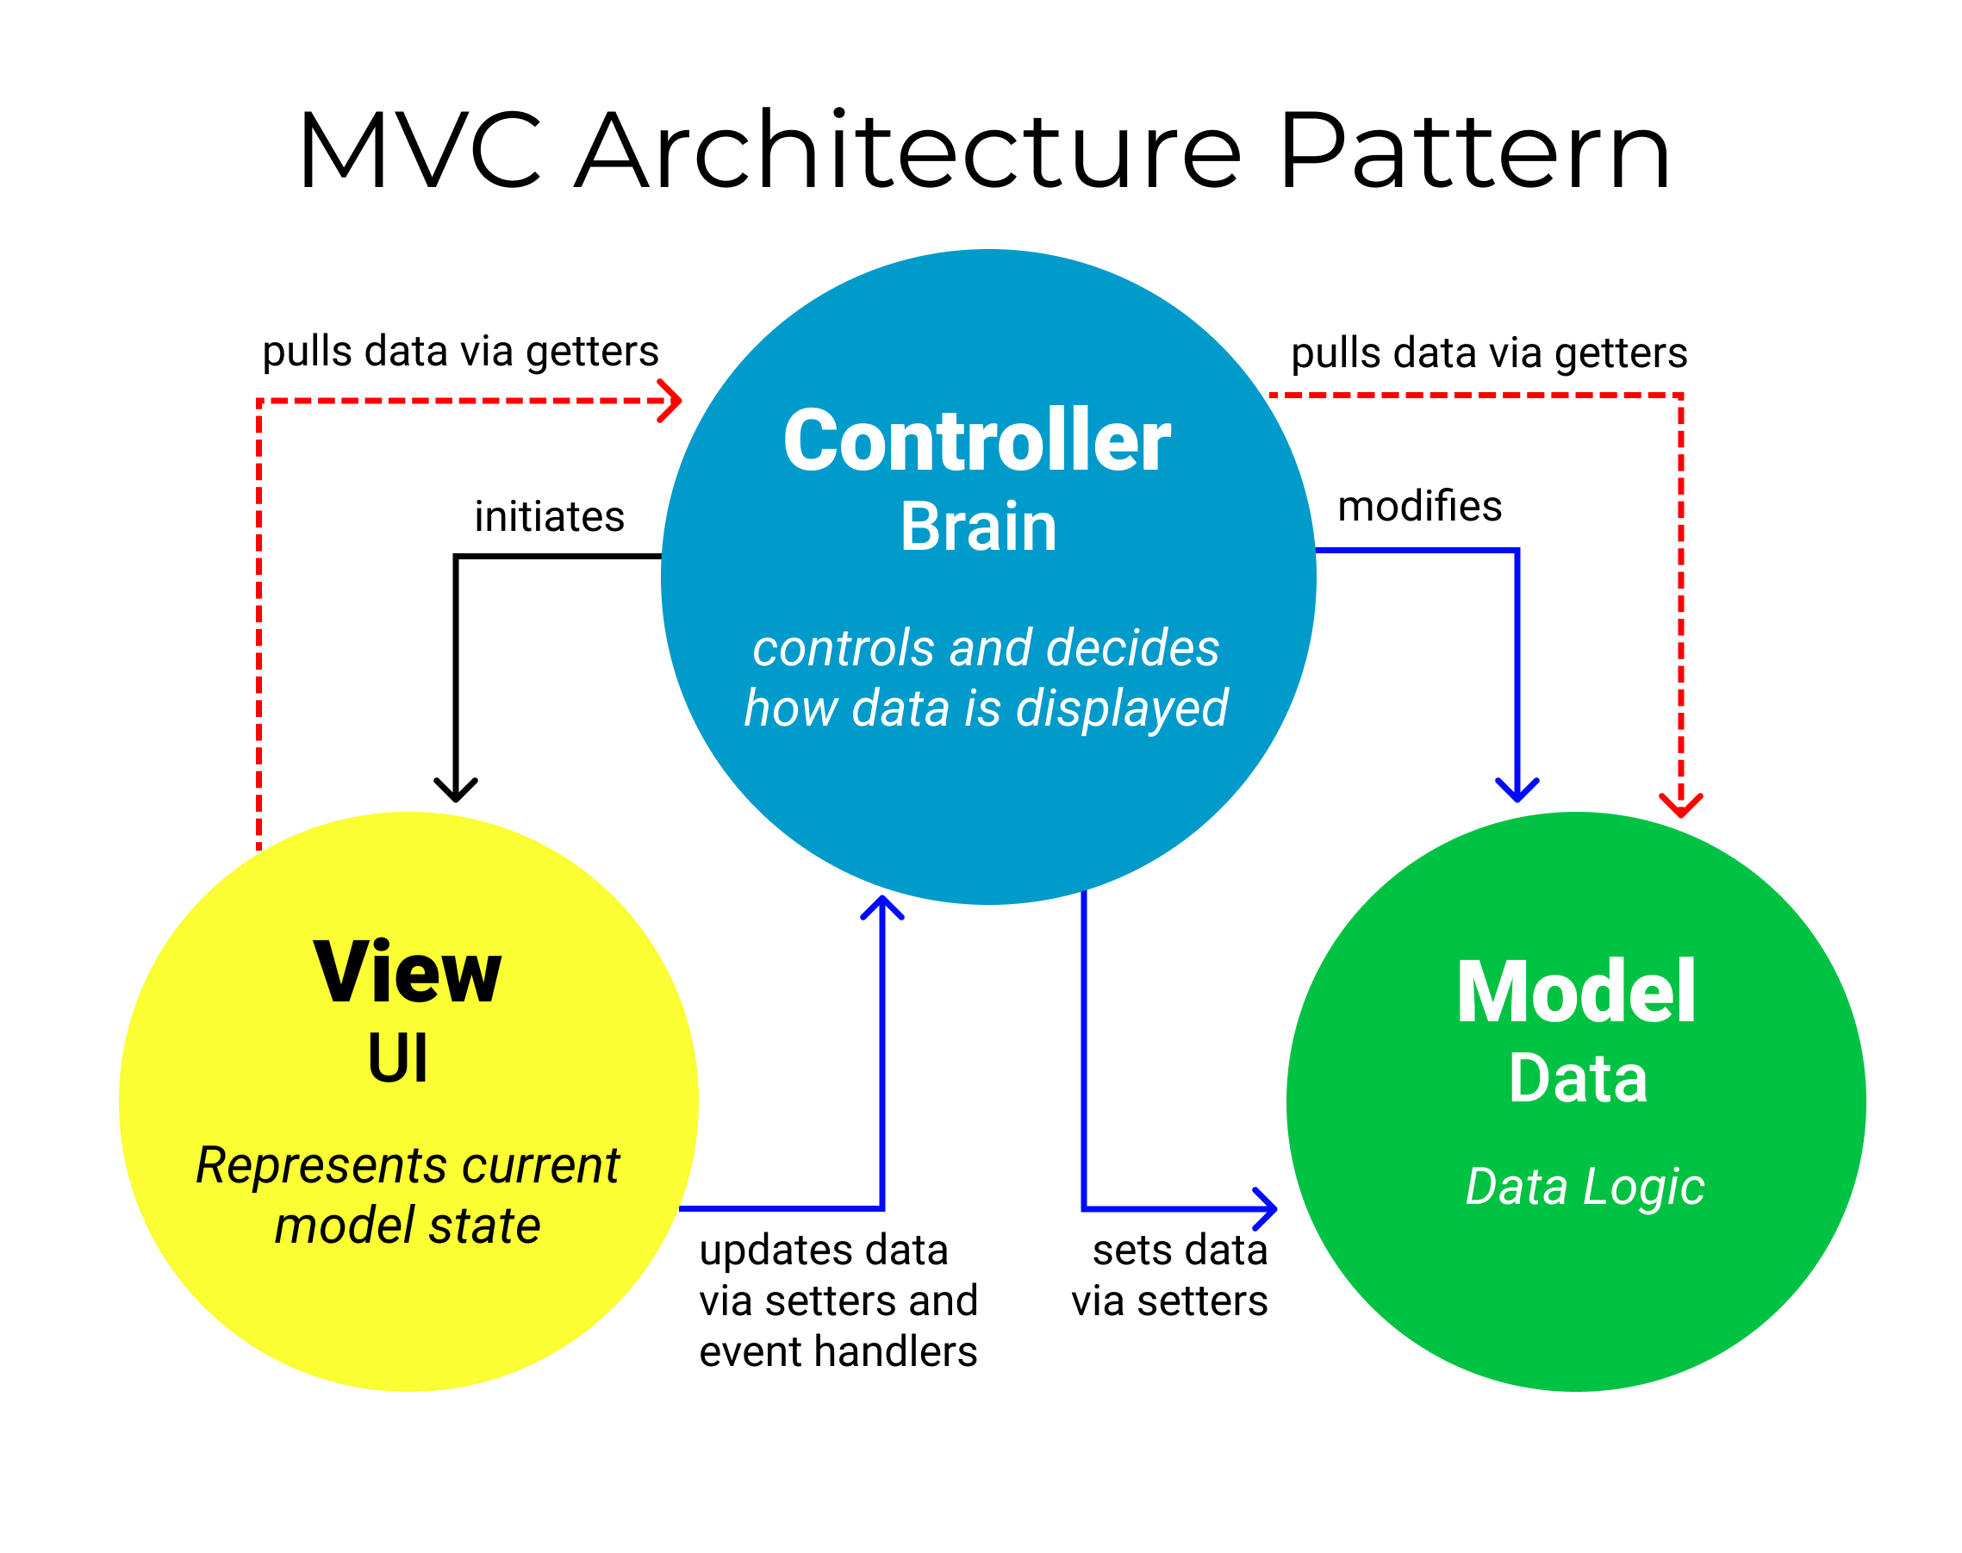

Hình 1: Kiến trúc MVC

Kiến trúc MCV (Model-View-Controller) là một mô hình phát triển phần mềm được sử dụng trong dự án trang web xem phim bằng MEVN. Với kiến trúc này, chúng ta sẽ phân tách ứng dụng thành 3 phần độc lập: Model, View và Controller.

1. Phần Model sẽ chịu trách nhiệm xử lý dữ liệu và tương tác với cơ sở dữ liệu. Trong dự án trang web xem phim, Model sẽ bao gồm các thao tác với cơ sở dữ liệu như lấy dữ liệu phim, thêm, sửa, xóa phim, lấy thông tin người dùng, lưu thông tin người dùng,...
2. Phần View là giao diện người dùng, hiển thị dữ liệu và tương tác với người dùng. Trong dự án trang web xem phim, View sẽ bao gồm các trang web hiển thị danh sách phim, chi tiết phim, tìm kiếm phim, trang đăng nhập, đăng ký,...
3. Phần Controller là thành phần trung gian giữa Model và View, điều khiển quá trình tương tác giữa chúng. Trong dự án trang web xem phim, Controller sẽ giúp cho View truy cập vào dữ liệu của Model và điều khiển luồng dữ liệu giữa Model và View.

Với kiến trúc MCV, chúng ta sẽ tách biệt các thành phần của ứng dụng, giúp cho việc phát triển, bảo trì và nâng cấp trở nên dễ dàng hơn. Kiến trúc MCV cũng giúp cho quá trình phát triển trở nên linh hoạt và hiệu quả hơn, đồng thời giúp cho các thành viên trong nhóm phát triển dễ dàng chia sẻ và làm việc với nhau.

1. Thiết kế dữ liệu

Dữ liệu trong dự án được thiết kế theo cơ sở dữ liệu NoSQL cụ thể là MongoDB.

Mô hình dữ liệu mức quan hệ:

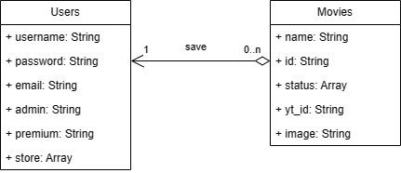

Hình 2: Mô hình dữ liệu

Hệ thống gồm các collection sau:

1. User: lưu trữ thông tin của các người dùng.

|  |  |  |  |  |  |  |  |
| --- | --- | --- | --- | --- | --- | --- | --- |
| STT | Tên thuộc tính | Kiểu | Kích thước | Khóa chính | Not Null | Khóa ngoại | Diễn giải |
| 1 | username | String | 8 |  | X |  | Tên tài khoản người dùng |
| 2 | password | String | 8 |  | X |  | Mật khẩu người dùng |
| 3 | email | String | 8 |  |  |  | Tên người dùng |
| 4 | admin | Boolean | 2 |  |  |  | Người dùng là admin |
| 5 | premium | Boolean | 2 |  |  |  | Người dùng đăng ký gói |
| 6 | store | Array | ∞ |  |  |  | Những bộ phim người dùng thích |

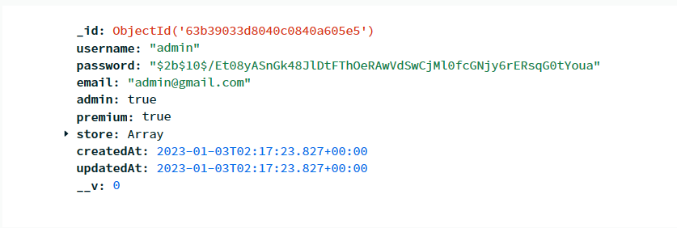

Hình 3: Một document trong collection User

1. Movie: lưu trữ thông tin những bộ phim của hệ thống.

|  |  |  |  |  |  |  |  |
| --- | --- | --- | --- | --- | --- | --- | --- |
| STT | Tên thuộc tính | Kiểu | Kích thước | Khóa chính | Not Null | Khóa ngoại | Diễn giải |
| 1 | id | String | 8 | X | X |  | Tên tài khoản người dùng |
| 2 | name | String | 8 |  | X |  | Mật khẩu người dùng |
| 3 | status | Array | ∞ |  |  |  | Tên người dùng |
| 4 | image | String | 8 |  |  |  | Đường dẫn hình ảnh |
| 5 | yt_id | String | 8 |  |  |  | Id bộ phim trên youtube |

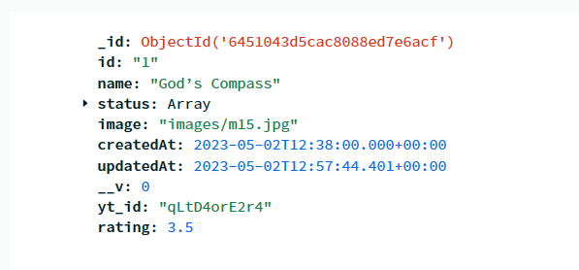

Hình 4: Một document trong collection Movie

1. Thiết kế backend

Backend triển khai một server với framework ExpressJS. Tương tác với cơ sở dữ liệu MongoDB. Sử dụng thư viện mongoose làm ORM để map document của mongoDB về object javascript.

* 1. **Các thư viện sử dụng ở back-end:**

Mongoose: map và hỗ trợ các thao tác transaction, ràng buộc dữ liệu , các queries và nhiều tính năng khác đễ hỗ trợ thao tác với mongoDB

Jsonwebtoken: thư viện cung cấp các tính năng để tương tác với token để xác thực và phân quyền

Bcrypt: dùng để mã hóa mật khẩu trước khi lưu vào database

* 1. **Cơ chế xác thực và phân quyền người dùng (JWT)**

JSON Web Token (JWT) là một chuẩn mã hóa JSON dùng để xác thực và truyền thông tin giữa các bên trong các ứng dụng web.

JWT được thiết kế để giúp các ứng dụng web truyền thông tin một cách an toàn và đáng tin cậy giữa các bên mà không cần sử dụng cơ chế xác thực truyền thống như session hay cookie.

JWT bao gồm ba phần chính: Header, Payload và Signature.

Cụ thể trong hệ thống, một token được lưu sẽ có cấu trúc dưới dạng JSON như sau:

* Mỗi token lưu trữ các thông tin cần thiết là:
* Thông tin đăng nhập (tài khoản và mật khẩu, tên)
* Thông tin về Role người dùng
* Các mốc thời gian

**Cơ chế xác thực:**

Khi người dùng đăng nhập với thông tin tài khoản mật khẩu chính xác, họ sẽ được cấp một access token.

Token này sau khi nhận được từ server đến client sẽ được lưu trữ.

Với mỗi request tài nguyên đến server, sẽ có các middleware để giải mã và kiểm tra các token này. Nếu không hợp lệ thì sẽ không được phép truy xuất các tài nguyên yêu cầu

**Cơ chế phân quyền:**

Sử dụng các role được lưu trong token để phân quyền người dùng.

Viết middleware để xác thực là một tài khoản admin đang truy xuất tài nguyên.

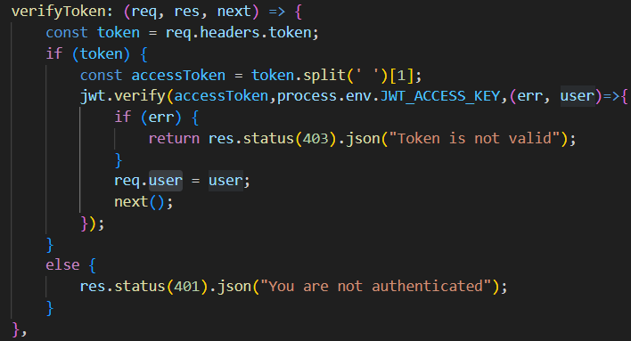

Hình 5: Middleware xác thực người dùng đã đăng nhập

* 1. **Các API để giao tiếp với Client**
     1. Người dùng

**Đăng nhập:** Người dùng đăng nhập vào website bằng tên tài khoản và mật khẩu đã được đăng ký.

**Đăng ký:** Người dùng nhập vào những trường website yêu cầu để đăng ký tài khoản mới trên website

* + 1. Phim

Lấy tất cả phim: Sau khi truy cập website, website sẽ lấy dữ liệu về phim gửi về client.

1. Thiết kế frondend

Sử dụng Vuejs để xây dựng ứng dụng web, sử dụng DOM ảo và gọn nhẹ - giúp cho ứng dụng có một tốc độ tốt. Ứng dụng web của hệ thống có giao diện hiện đại, bắt mắt và dễ sử dụng

* 1. **Các thư viện sử dụng ở frond-end:**
  + **Bootstrap:** hỗ trợ cắt một số giao diện cho trang chủ
  + **Axios:** hỗ trợ gọi các API và các interceptor để xử lý cho các request và response
  + **Pinia:** thư viện giúp quản lý các state chung cho tất cả component vue
  + **Vue-router:** thư viện của vue giúp phân trang cho ứng dụng vue.
  1. Cấu trúc code:

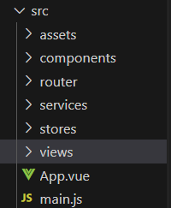

* **Assets** bao gồm các file tĩnh là css.
* **Components** chứa các Vue component có khả năng tái sử dụng để dùng trong views
* **Services** là thư mục chứa các services giao tiếp với backend để thực thi một chức năng nào đó
* **Stores** là thư mục chứa các stores cho pinia, quản lý state chung cho tất cả ứng dụng
* **Views** chứa các component view để gắn vào các router cho ứng dụng
* **Router** chứa các file js để đặt ra router, guards cho các đường dẫn của ứng dụng

Chương 3: Kết quả đạt được

Website bao gồm có 2 phần:

* Phần phân quyền cho người dùng thường
* Phần phân quyền cho admin

1. Phần giao diện cho người dùng thường

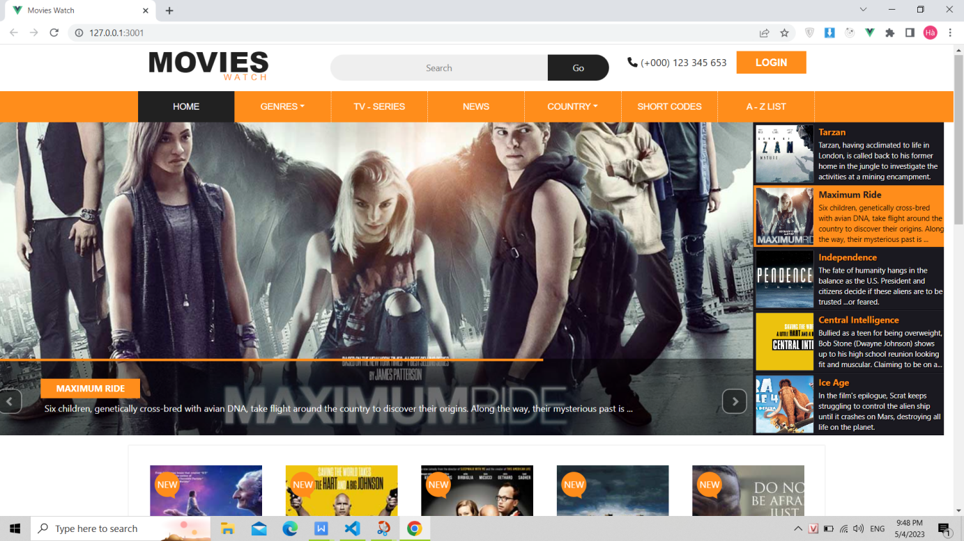

Hình 6: Giao diện trang chủ

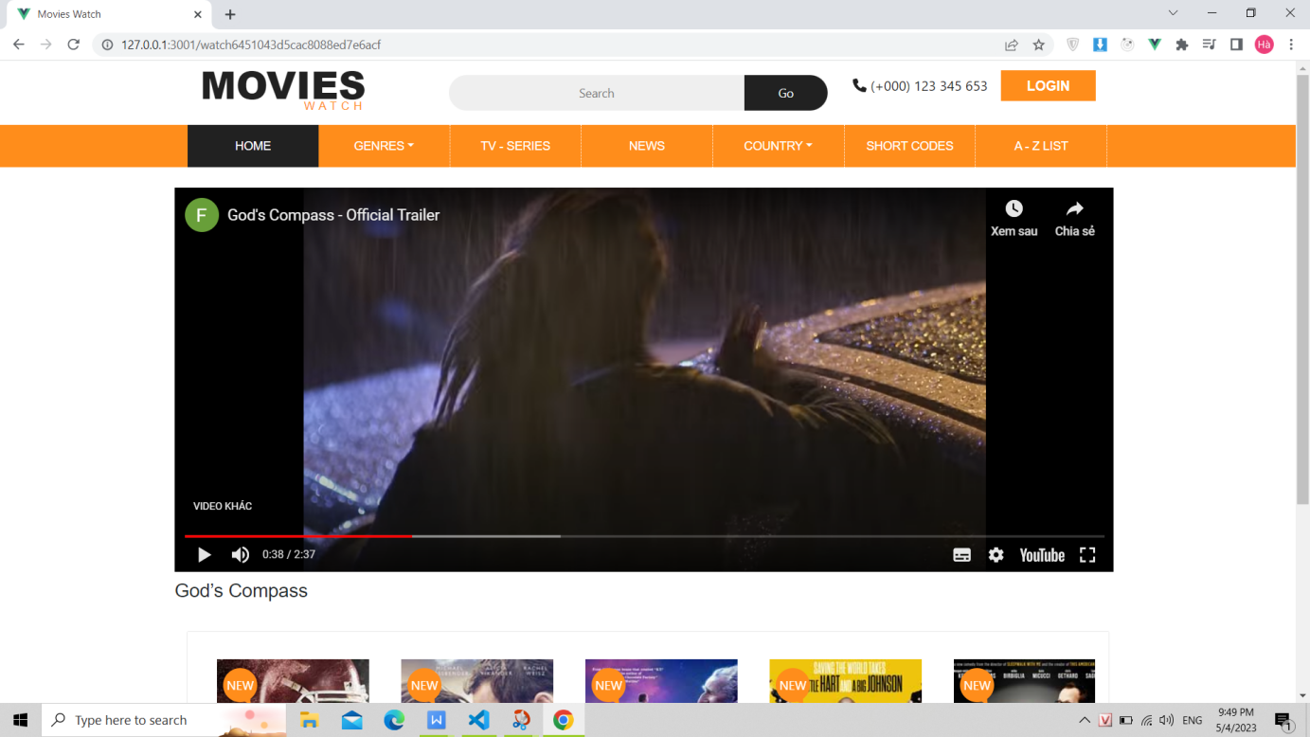

Hình 7: Giao diện trang xem phim

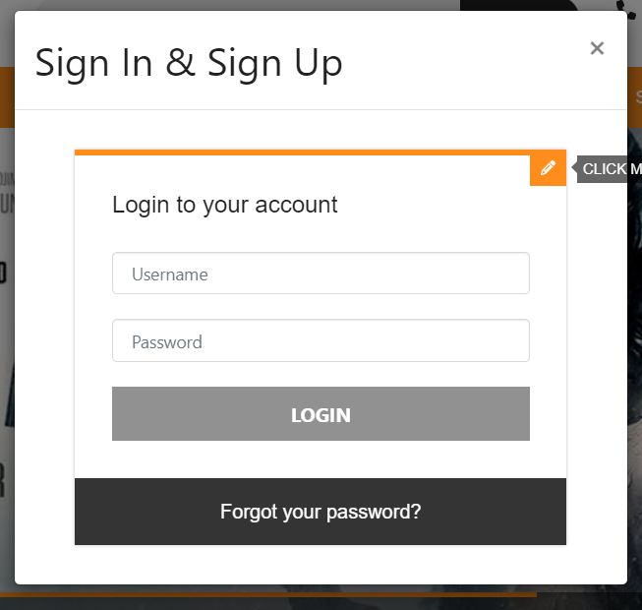

Hình 8: Giao diện phần đăng nhập

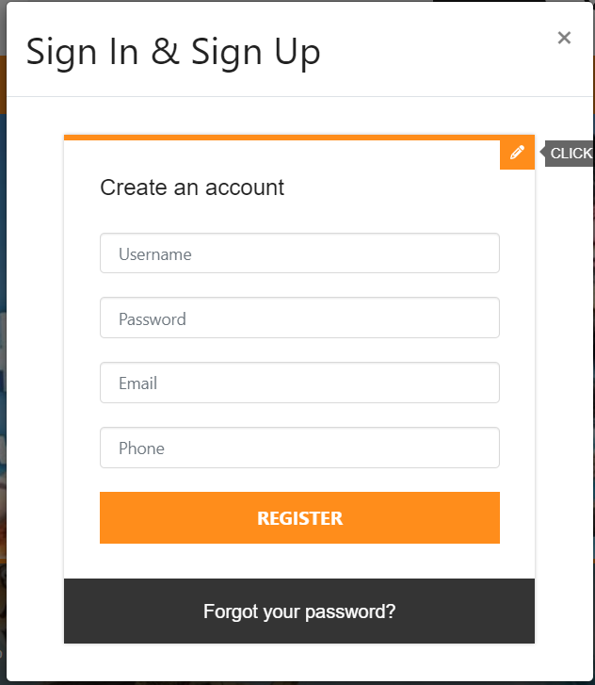

Hình 9: Giao diện phần đăng ký

1. Phần giao diện cho admin

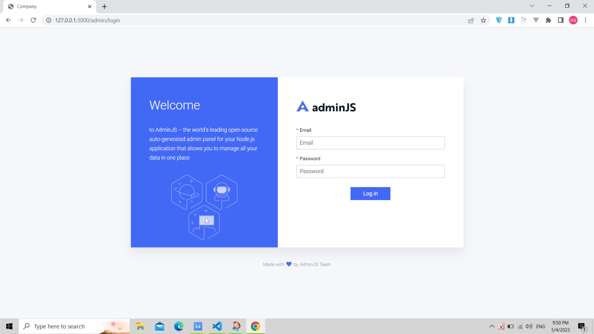

Hình 10: Giao diện đăng nhập chính của Admin

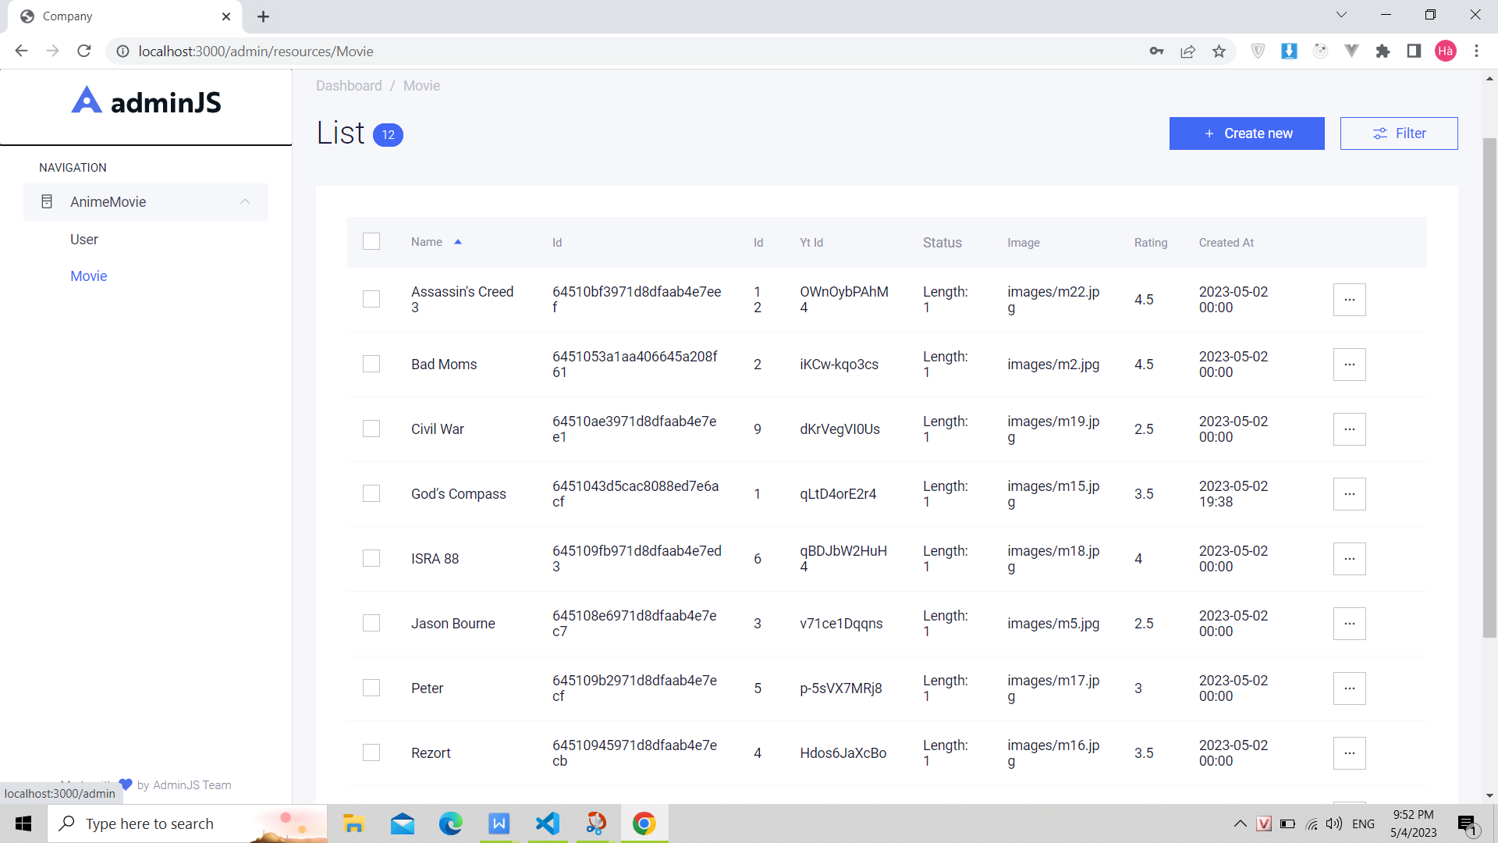

Hình 11: Giao diện danh sách các phim trong CSDL

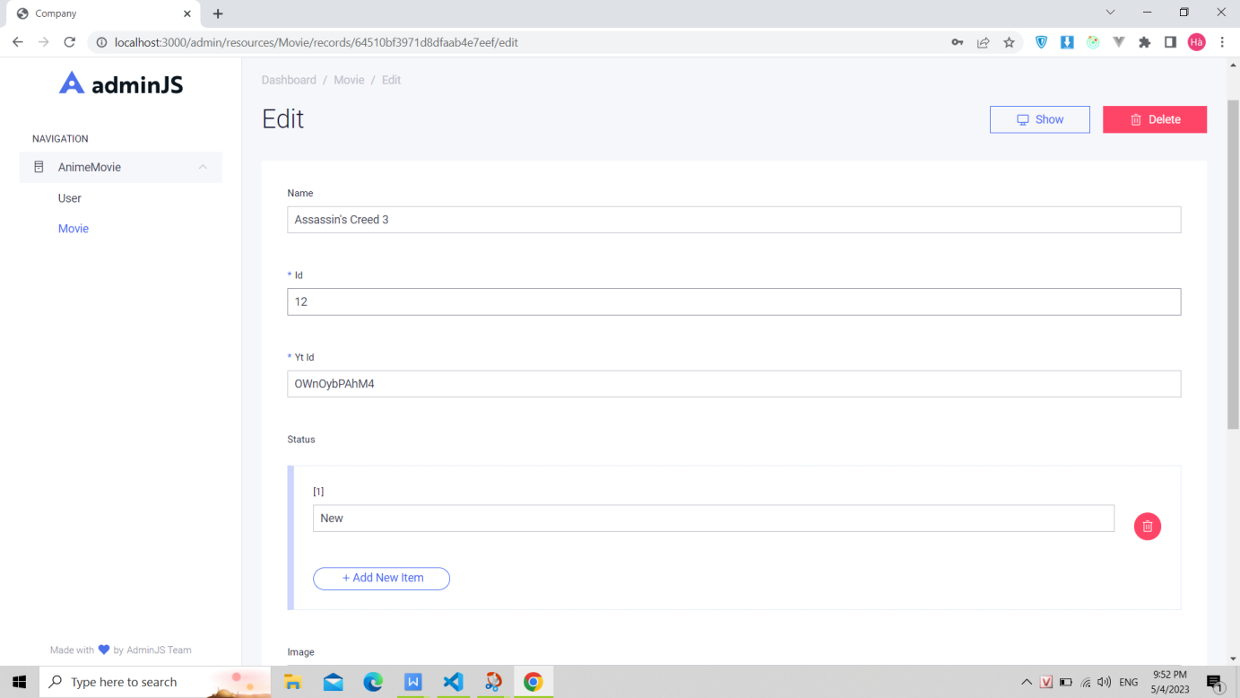

Hình 12: Giao diện chỉnh sửa phim

Tài liệu tham khảo

[1]. Nguyễn Minh Trung, giáo trình Phát triển ứng dụng web 2023

[2]. Fullstack Vue The Complete Guide to Vue.js and Friends Writen by Hassan Djirdeh, Nate Murray, and Ari Lerner © 2018 Fullstack.io

[3]. RESTful Service Best Practices 2013 www.RestApiTutorial.com

[4]. Web Development with Node and Express Ethan Brown